# Propiedades CSS para dar estilo al texto

|  |  |  |
| --- | --- | --- |
| **Propiedad** | **Descripción** | **Sintaxis** |
| **color** | Permite especificar un color de letra. | Etiqueta{**color**:x pt} |
| **font-family** | Permite especificar el tipo de letra (Arial por ejemplo). | Etiqueta{**font-family**:tipo} |
| **font-size** | Permite especificar el tamaño de letra. |  |
| **font-style** | Permite escribir un texto en cursiva y/o con inclinación. | Etiqueta{**font-style**:italic | oblique} |
| **font-variant** | Permite escribir un texto en mayúsculas versales (pequeñas mayúsculas) | Etiqueta{**font-variant**: small-caps} |
| **font-weight** | Permite escribir el texto en negrita. | Etiqueta{**font-weight**:bold | bolder | lighter} |

# Mas estilos

|  |  |  |
| --- | --- | --- |
| **Propiedad** | **Descripción** | **Valores** |
| **direction** | Permite cambiar la dirección base del texto. | **ltr**: de izda a derecha;  **rtl**: de drcha. A izda; |
| **text-align** | Permite cambiar la alineación del texto. | left, right, center, justify; |
| **vertical-align** | Determina la alineación vertical del texto. | Baseline, sub (subíndice), super (exponencial), top, middle, bottom. |
| **line-height** | Modifica el interlineado | 50pt, por ejemplo. |
| **letter-spacing** | Permite variar el espacio entre caracteres. | 3px, por ejemplo. |
| **word-spacing** | Permite variar el espacio entre palabras. | 5pt, por ejemplo. |
| **text-decoration** | Subrayado inferior, superior y tachado. | Underline, overline, line-through. |

# Anchura y altura de caja contenedora

Las propiedades **width** y **height** son propiedades que definen el tamaño de un elemento. Suelen ser propias de etiquetas contenedoras de elementos como pueden ser las capas pero en los textos también pueden utilizarse para indicar la zona alrededor del contenido del texto.

# Texto sombreado

Para crear sombras para formas irregulares como textos, se utiliza la propiedad **text-shadow**. Mediante esta propiedad puede declarar el color de la sombra, la distancia horizontal y vertical de la sombra con respecto el elemento y el radio de difuminación.

Sintaxis:

|  |
| --- |
| etiqueta{**text-shadow**: x y z color;} |

Leyenda:

X: margen izquierdo de la sombra hacia la derecha (en px).

Y: margen superior de la sombra hacia abajo (en px).

Z: valor opcional. Corresponde con el radio de difuminación (en px).

Color: color de la sombra.

# Fuentes personalizadas

Google ha creado sus propias tipografías. Han creado una web desde la cual verlas. Nosotros solo tenemos que elegir la que más nos gusta e insertar el código que nos facilitan en nuestra página.

<https://fonts.google.com/>

Al entrar vemos una pantalla como la que sigue:

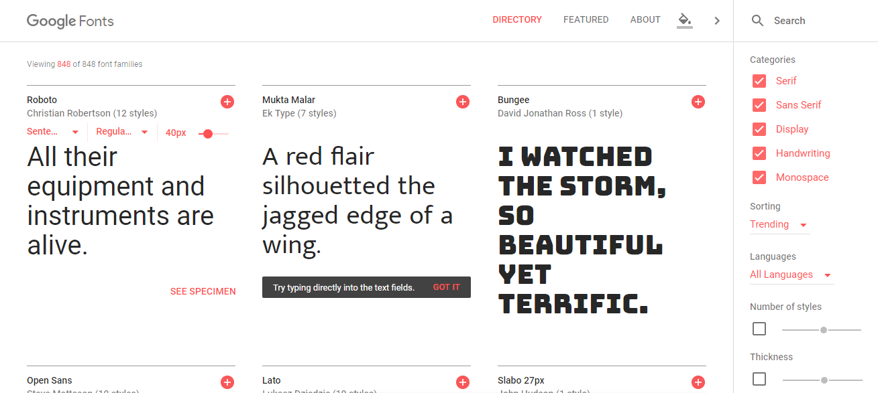

Cuando hayamos encontrado la que queremos, pinchamos en el círculo rojo +. Aparecerá en la parte inferior una notificación como esta:



Al pinchar la notificación aparece la siguiente ventana:

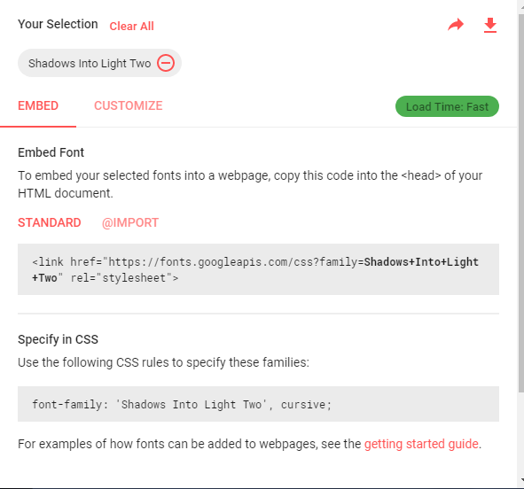

Ya solo nos quedaría incluir el link href en nuestra cabecera; y utilizar ese estilo desde mi css tal y como me lo indica.

Para ver un ejemplo de uso de esto, pincha en “getting started guide”.

# Ejercicio 1

A continuación va a trabajar con el documento textosFinal.html. Este ejercicio contiene la estructura html y una hoja de estilo externa que no se ha de modificar (estructura.css) salvo para cambiar la fuente: Elige en la página de google fonts una fuente y sustituye la existente. A continuación deberá implementar (en el html) mediante la etiqueta <STYLE> los estilos CSS en la cabecera con las propiedades indicadas a continuación (la fuente, en vez de Tahoma, será otra que eligas para la descripción en google fonts).

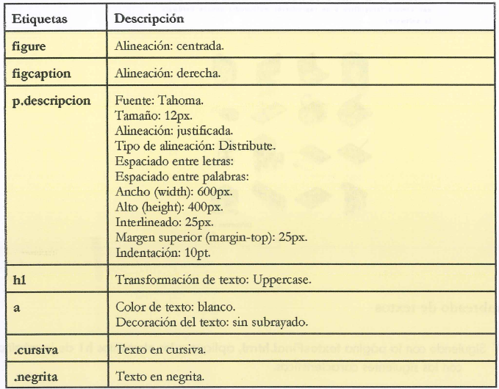

Resultado esperado:



Para finalizar, aplique un sombreado a la etiqueta h1 con las siguientes características:

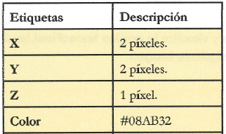

Resultado esperado:



# Ejercicio 2

Abra el documento ElPolen.html. Podrá comprobar que se trata de una página que expone las características del polen, dividido en tres capas “div” dentro de las cuales hay un título principal “h1” y unos párrafos explicativos “p”.

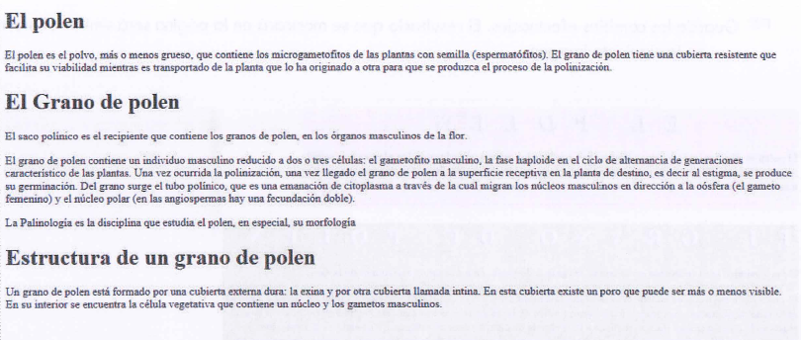

Elige en la página de google fonts una fuente y añádela a la página. Acto seguido, añade los siguientes estilos:

